Калейдоскоп событий 2015-2016 учебного года
Текст, редактура Е.Б. Пискарева, фото Т.А .Белова
День знаний (юбилейный)
День знаний приходит всегда! Как говорят ученики: «Еще бы один денечек летних каникул!» Но все идут в школу 1 сентября с особым чувством, в предвкушении радости от встречи с одноклассниками, учителями, лицеем. Год юбилейный – лицею 65, а значит помимо традиционных ритуалов (вынос флага Российской Федерации, исполнение Гимна лицея) приготовлены сюрпризы! «Как маленькую школьную планету мы запускаем шар воздушный этот! Лети, лети к вершинам мирозданья, сегодня праздник – День знаний». Особое ощущение от запуска тысячи разноцветных шаров не сравнить ни с чем, тем более, когда вместе с шарами в небо поднимается огромный голубь мира. Необычно прозвучал первый школьный звонок: его подавали трое первоклассников (Алиса Пашута, Даниил Саша Варганова, Байрамгаллин и выпускники Ревунова Ирина и Никита Поздеев). Танец «Ура каникулы!» (хореографический ансамбль «Уральская рябинушка», художественный руководитель Т.А. Хромова), «Песня первоклассницы» в исполнении Алисы Пашута подняли всем настроение. Аплодисменты вызвало выступление спортсменов (секция тхеквондо, тренер Е.А. Грудев). Представляем вашему вниманию эссе на тему «День знаний» от 11 «а» класса: «Представьте на секунду, что за окном солнышко и немного пожелтевшие деревья. Вы надеваете приготовленную, тщательно выглаженную одежду, берете букет. Непроизвольно зарываетесь носом в эти мягкие и ароматные лепестки. Этот букет непременно должна получить ваша самая любимая учительница. С улыбкой подходите к праздничной, восторженно гудящей толпе и глазами пытаетесь отыскать свой класс. Ноги чуть ли не бегут, улыбка становится все шире и шире, и вот вы уже со всеми здороваетесь, обнимаетесь, кратко что-то говорите, и счастье наполняет вас. С нетерпением все ждут пронос флага. И вот звучит музыка, несут флаг. Изо всех сил тянетесь к нему, прикасаетесь. И какое-то теплое и очень хорошее чувство пробегает мурашками по телу, заставляет ваши глаза сиять, а ладони хлопать. Благоговейно замираете во время исполнения Гимна лицея! Незабываемое чувство, когда всем классом пересекаешь знакомую территорию и заходишь в школу, она какая-то праздничная, дружелюбная, ласковая… Эти чувства знакомы нам всем. И это прекрасно и невероятно!»

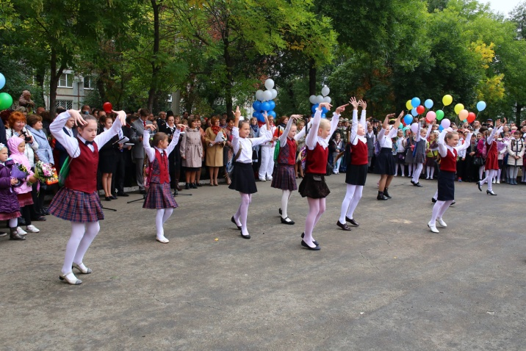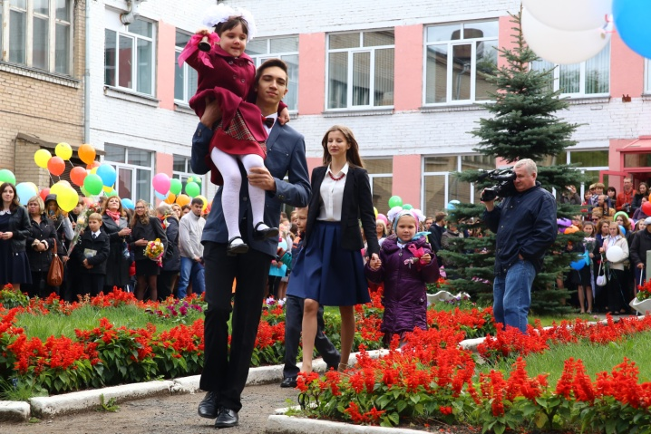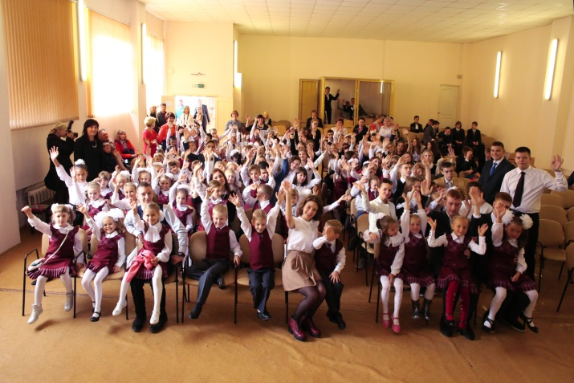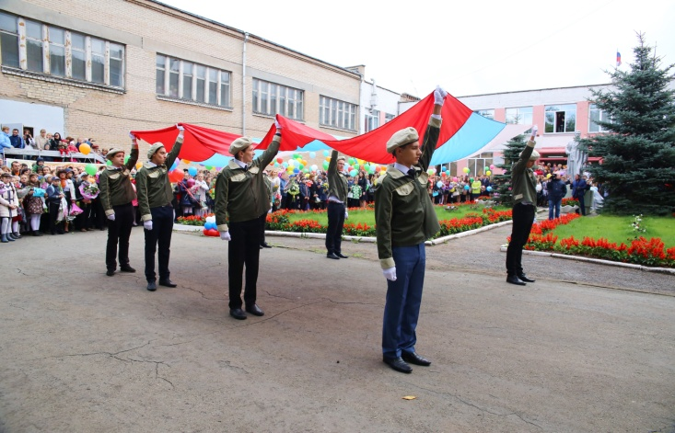

Выборы Президента лицея.
Пять лет назад на Совете Актива ученического самоуправления было решено: не выбирать Президента лицея (он превратился в «свадебного генерала», которого приглашают выступить на важных мероприятиях, а реальных дел не наблюдается!) Все изменилось в 2015-2016 учебном году: на арену школьной жизни вышел лидер, способный повести за собой. Ученик 10 «а» класса Оскар Наймиллер начал не со слов, а с конкретных дел: с помощью единомышленников собственными силами провел ремонт подсобных помещений актового зала, наметил план работы на предстоящий учебный год. Стало понятно, что выборам быть! Вот как описывает это глобальное действо ученица 10 «а» класса Алена Соколова:
«В начале 2015-го учебного года состоялось событие, касающееся многих учеников нашей школы, а именно выборы Президента школы. Кандидаты на пост Президента появились за вполне короткий срок, большую роль в этом сыграл авторитет внутри класса. Предвыборные программы участников отличались, но все они были направлены на улучшение и обновление жизни лицея. Перед избирателями стоял важный выбор. От голоса каждого из них зависела победа партии, и как следствие, выбор Президента. С большим преимуществом в выборах выиграла партия «Прогресс» (66, 7%). Название партии оправдало себя, за первый триместр в лицее стали происходить приятные изменения. В течение первого триместра Президент и Правительство лицея разработали и подписали несколько положений, которые установили и описывают обязанности всех членов Правительства классов. “От слов к делу!”, под этим лозунгом проходит работа Правительства. 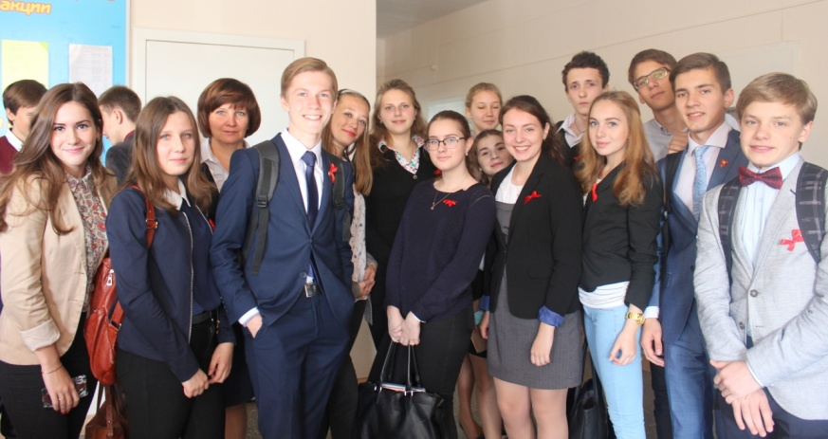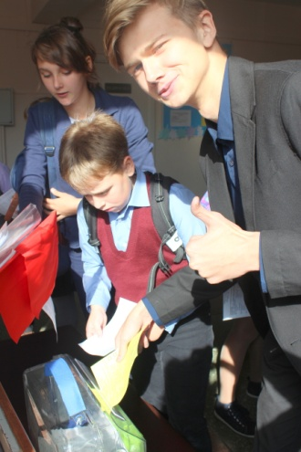
Выборы Президента способствовали не только объединению учеников внутри класса, но и всей школы. Расклеивание плакатов, продумывание уставов партий - все это способствовало созданию благоприятной душевной атмосферы. Выборы Президента лицея послужили отличной практикой организации учеников. Я надеюсь, что подобное мероприятие будет повторяться в нашей школе из года в год».

День Царскосельского лицея
На дворе осень: «Роняет лес багряный свой убор…», 19 октября, мы отмечаем день Царскосельского лицея! Как хочется чувствовать себя преемниками главного лицея России! Стоя на ступеньках Царскосельского лицея, заходя в классные кабинеты, крохотные комнатки, в которых жили лицеисты, составившие цвет и славу России, каждый испытывал гордость за свою страну, давшую миру Пушкина! И вот по коридорам лицея №77 г.Челябинска идет «наше все», поэт номер один – А.С. Пушкин, в лице воспитанника театральной студии «Вариант» Алексей Федотов. И начинается день, полный музыки и поэзии, галантных манер, дамских аксессуаров, с примесью грусти по тем далеким и прекрасным дням... Вот какими запомнились День Царскосельского лицея и День Лицея №77 ученицам 7 «а» класса:
«В День Царскосельского лицея(19 октября) на переменах звучала поэзия. Классы собирались вместе и рассказывали стихи разных авторов. Чаще всего этим автором этих стихотворений был Александр Сергеевич Пушкин, это и не удивительно, ведь именно ему посвящен этот праздник. Был обязателен дресс - код, как для учеников, так и для учеников. Этот праздник очень важен для нашего Лицея. Каждый год он проходит под радостные улыбки и счастливо искрящиеся глаза учащихся, а организаторы этого мероприятия обязательно придумают что- то новое! Мы ждем, что в следующем году, нас ждет такой же насыщенный день!»
«23 и 24 октября в нашем любимом Лицее 77 проходил ежегодный праздник – День Лицея.
В этом году мероприятие вели веселые скоморохи - пятиклассники лицея, Кот Ученый, из известного стихотворения Пушкина «У лукоморья…»(ученик 10 «б» класса Денис Сметанин») и Царевна Несмеяна - персонаж из сказки «По Щучьему велению» (ученица 9 «в» класса Настя Козлова).
По традиции, первое слово - нашему директору - Брюховой Вере Михайловне. Речь директора сменили речевки классов, как единая команда, они представили свои девизы, за что получили похвалу и сладкие призы из рук заместителя директора лицея по ВР Елены Борисовны Пискаревой. Затем старшеклассники, в парадной форме вынесли флаг лицея, и, встав, все находящиеся в зале исполнили Гимн лицея. 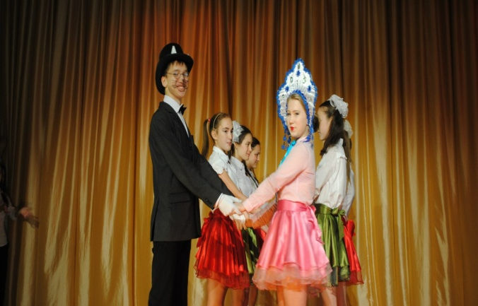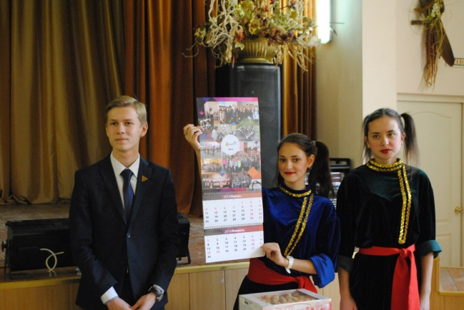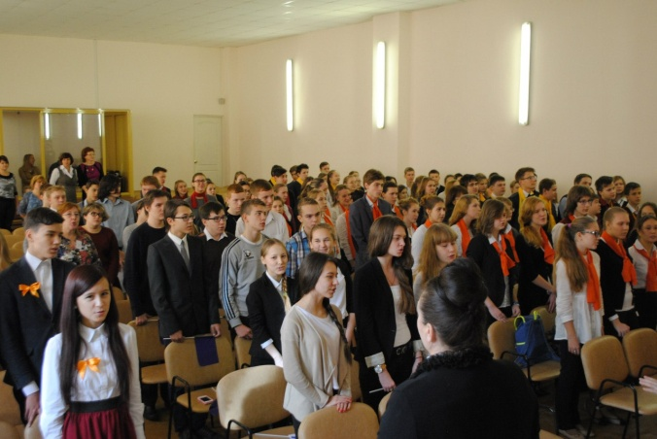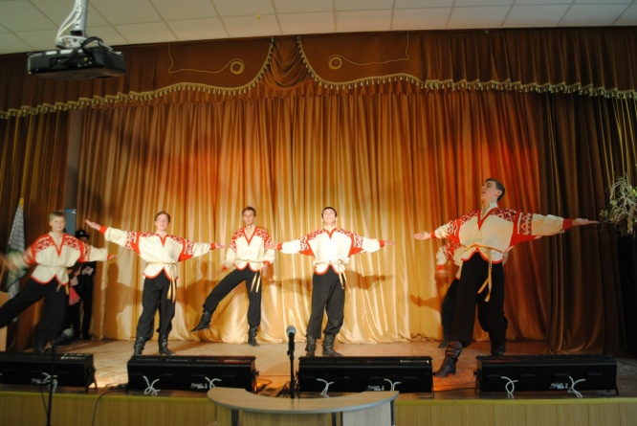
Помимо этого, на сцене выступил талантливый коллектив «Уральская рябинушка», под руководством Хромовой Татьяны Анатольевны и вокальный ансамбль «Девчата», руководителем которого является прекрасный учитель музыки – Ведомцова Лариса Александровна.
Праздник удался усилиями сотрудников ДТЦ (Т.А. Белова, Д.В. Макаров, Е.Б. Пискарева)».

День самоуправления
Обмен социальными ролями способствует позитивной социализации. Обучающиеся старших классов имеют возможность проявить себя в роли учителя: подготовить презентацию, проконсультироваться с учителем - предметником, провести урок, и понять, как сложен труд учителя. А у учителя есть прекрасная возможность взглянуть на повзрослевшего ученика другими глазами, испытать радость от того, что ученик способен на многое! Ура, что в лицее есть День самоуправления! Вот мнения самих старшеклассников:
«21 октября в нашем Лицее прошло уже традиционное мероприятие, а именно День самоуправления. Это мероприятие проводится в Лицее уже в течение нескольких лет в День учителя, однако в этом году он был приурочен к Лицейской неделе. Старшеклассники, а именно десятые и одиннадцатые классы, выступили в роли учителей у среднего звена и начальной школы (4 классы).
Провели самые разные уроки от математики до трудов до. Как подмечают учителя, такая практика даёт ученикам не только новые знания и умения работы с детьми младшего возраста, но и выступает в роли одного из методов социализации старшеклассников».
